Практика студента группы Ид 31-23
3адание 1
Би3несс функция: разработку и формирование пакетных туров

1. Глоссарий
- Пакетный тур (Tour Package) — готовый туристический продукт, объединяющий как минимум две услуги: перелет и размещение. Часто включает трансфер, питание, экскурсии и страхование.
- Туроператор (Tour Operator) — компания, которая формирует пакетные туры из отдельных услуг.
- Поставщик (Supplier) — компания, предоставляющая отдельные услуги (авиакомпания, отель, трансферная компания, страховая компания).
- Направление (Destination) — страна/курорт, для которого формируется турпакет.
- Программа тура (Itinerary) — детальное почасовое или поседневное описание маршрута и мероприятий, входящих в тур.
- Чартерный рейс (Charter Flight) — рейс, арендованный туроператором для перевозки своих туристов.
- Рейсовый перелет (Scheduled Flight) — перелет на регулярных рейсах авиакомпаний.
- Блок мест (Allotment) — квота номеров в отеле или мест на рейсе, забронированная туроператором под собственные продажи.
- Турпакет (Package Template) — шаблон тура в системе, на основе которого создаются конкретные туры на определенные даты.
- Конкретный тур (Tour Instance) — турпакет, привязанный к конкретным датам вылета, с фиксированной стоимостью и доступностью.
- Валидация пакета (Package Validation) — автоматическая проверка совместимости всех услуг в пакете (даты, доступность, логистика).

2. Бизнес-цели
- BG1: Сократить время цикла разработки нового турпакета с 14 до 5 дней.
- BG2: Достичь целевой наценки в 20-30% на каждый сформированный пакет при сохранении конкурентной цены.
- BG3: Увеличить долю продаж пакетных туров по сравнению с самостоятельным бронированием на 25% в течение года.
- BG4: Обеспечить отсутствие логистических ошибок в 99% запущенных туров (совпадение дат, наличие трансферов).
- BG5: Запустить туры в 3 новых перспективных направления в течение следующего квартала.

3. Описание бизнес-процесса(ов)

Основной процесс: Разработка и запуск нового пакетного тура
- Этап анализа и планирования (Менеджер по продукту):
  - Анализ рынка: Изучение спроса, анализ конкурентов, выявление трендов.
  - Выбор направления: Определение страны/курорта на основе анализа.
  - Формирование концепции: Определение целевой аудитории, сезона, типа тура (пляжный, экскурсионный, горнолыжный).
  - Предварительный расчет рентабельности: Оценка потенциальной стоимости и наценки.
- Этап закупок и согласования условий (Менеджер по закупкам):
  - Переговоры с поставщиками: Заключение контрактов с отелями, авиакомпаниями (чартер/блоки на рейсы), местными турсервисами.
  - Бронирование блоков: Фиксация квот на отели и рейсы на определенный период.
  - Формирование программы: Разработка маршрута и экскурсионной программы, согласование с гидами и партнерами.
- Этап формирования пакета в системе (Тур-менеджер):
  - Создание шаблона турпакета: Ввод названия, описания, фотографий, правил.
  - Привязка услуг: Добавление в пакет конкретных услуг (рейс SU 1234, отель "Sun Paradise", трансфер, страховка).
  - Настройка валидации: Определение логических связей (трансфер должен быть после прилета, проживание — между датами заезда/выезда).
  - Калькуляция стоимости: Система автоматически рассчитывает стоимость пакета на основе net-цен от поставщиков и наценки туроператора.
- Этап запуска в продажу (Маркетолог/Тур-менеджер):
  - Создание конкретных туров: На основе шаблона создаются туры на конкретные даты вылетов с фиксированной ценой и квотой.
  - Интеграция с сайтом: Туры публикуются на сайте туроператора и в системах онлайн-бронирования (B2C).
  - Рассылка прайс-листов: Информация рассылается турагентам (B2B-канал).

4. Ограничения
- Технические: Система должна быть интегрирована с API поставщиков (GDS, хотел-банки) для получения актуальных данных о доступности и ценах в режиме, близком к реальному времени.
- Логистические: Все услуги в пакете должны быть логически совместимы (время прилета должно быть до времени заселения в отель, трансфер должен быть привязан к рейсу).
- Финансовые: Стоимость пакета должна покрывать все издержки (net-цена, логистика, комиссии) и обеспечивать целевую норму прибыли.
- Договорные: Условия контрактов с поставщиками (аннуляция, оплата) должны быть строго соблюдены при формировании пакета.
- Регуляторные: Турпакет должен соответствовать законодательству о защите прав потребителей (полная информация о услугах, условия отказа).

5. Критерии готовности (Definition of Ready - DoR)

Элемент бэклога (например, US2) считается готовым к разработке, когда:
- User Story сформулирована по стандарту INVEST и имеет бизнес-приоритет.
- Дизайн интерфейса для калькуляции стоимости (поля, формулы, отображение) готов и согласован.
- Логика расчета (формулы наценки, учет комиссий) формализована и подтверждена финансовым отделом.
- Команда понимает, откуда система будет брать net-цены (ручной ввод, API).
- Определены все возможные состояния системы (успешный расчет, ошибка из-за отсутствия цены).
- Команда провела планирование и готова приступить к работе.

6. Критерии завершённости (Definition of Done - DoD)

Элемент (например, US2) считается завершенным, когда:
- Код написан, прошел ревью и соответствует стандартам.
- Реализована автоматическая калькуляция стоимости при изменении состава пакета или net-цен.
- Написаны и успешно пройдены unit- и integration-тесты, проверяющие корректность расчетов.
- Проведено ручное тестирование QA-инженером на тестовом стенде с различными сценариями.
- Интерфейс корректно отображает итоговую стоимость, разбивку по услугам и наценку.
- Функция развернута на production-среде и задокументирована.
- Продукт-менеджер принял функционал и подтвердил, что он соответствует критериям приемки.

Задание 2

Разработка и запуск нового пакетного тура

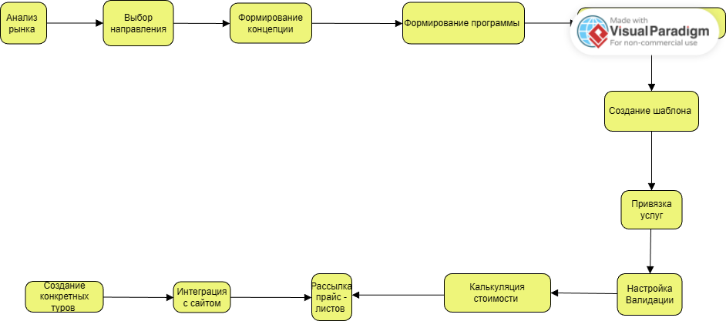

Задание 3

